INFORME TECNICO DE FISCALIZACIÓN AMBIENTAL

FISCALIZACION AMBIENTAL

INSUMOS AGRICOLAS MARTINEZ Y VALDIVIESO S.A.

DFZ-2020-2938-XIV-PPDA

 | Nombre | Firma
Aprobado | EDUARDO RODRIGUEZ SEPULVEDA
Elaborado | MAURICIO BENITEZ MORALES

DETALLE DE LA ACTIVIDAD DE FISCALIZACIÓN
USO DE CALEFACTORES A LEÑA

INFORMACIÓN DEL TITULAR.

Titular | Rut | Identificación de la actividad | Dirección
INSUMOS AGRICOLAS MARTINEZ Y VALDIVIESO S.A. | 76.046.889-4 | ACTIVIDADES DE APOYO A LA AGRICULTURA.  VENTA AL POR MAYOR DE MATERIAS PRIMAS AGRICOLAS. | AVENIDA PEDRO AGUIRRE CERDA N°1154, LAS ANIMAS, VALDIVIA.

ANTECEDENTES DE LA ACTIVIDAD.

Instrumento | D.S. N°25/2016 MMA. Plan de descontaminación atmosférica de la comuna de Valdivia. Art. 8.
Tipo de Actividad | __x_ Inspección Ambiental ___ Examen de la Información ___ Medición y Análisis
Fecha de la Actividad | Organismo encargado | Organismo Participante
21/07/2020  (Acta de Inspección, Anexo 1). | Superintendencia del Medio Ambiente. | -

DOCUMENTACIÓN SOLICITADA Y ENTREGADA.

N° | Documento solicitado | Plazo de entrega | Fecha entrega | Observaciones
1 | No se solicitan documentos por acta | - | - | -

HECHOS CONSTATADOS.

N° | Exigencia | Hecho constatado y examen de la información
1 | D.S. N° 25/2016 Establece Plan de Descontaminación Atmosférica de la comuna de Valdivia. Ministerio de Medio Ambiente.  Artículo 2.- Los antecedentes que fundamentan el presente Plan para Valdivia, se indican a continuación:  1. Antecedentes Normativos  La comuna de Valdivia se declaró zona saturada por MP10, como concentración diaria y anual, y zona saturada por MP2,5, como concentración diaria, mediante D.S. Nº 17 de 2014, del Ministerio del Medio Ambiente, producto de las superaciones de las normas primarias de calidad ambiental para MP10 y MP2,5.  Artículo 3.- Definiciones. Para efectos de lo dispuesto en el presente Decreto, se entenderá por:  Calefactor: Artefacto que combustiona o puede combustionar leña y derivados de la madera, fabricado, construido o armado, en el país o en el extranjero, que tiene una potencia térmica nominal menor o igual a 25 kW, de alimentación manual o automática, de combustión cerrada, provisto de un ducto de evacuación de gases al exterior, destinado para la calefacción en el espacio en que se instala y su alrededor.  Artículo 8.- A partir del 1° de enero de 2018, se prohíbe la utilización de calefactores unitarios a leña en el interior de establecimientos comerciales, que no cumplan con D.S. N°39, de 2011, del Ministerio del Medio Ambiente. | - Siendo las 15:45 se inspeccionó el local comercial denominado “Martínez y Valdivieso S.A.”, ubicado en Avenida Pedro Aguirre Cerda N°1154, Las Animas, Valdivia. Se tomo contactó con la Sra. Patricia Lorena García Fuentealba, jefa del local comercial, a quién, se le informa el objeto de la inspección, enmarcada en el D.S. N° 25/2016 Establece Plan de Descontaminación Atmosférica de la comuna de Valdivia, específicamente lo establecido en el Artículo N°8.  - El Sr. Bravo indicó que en el recinto existe solo un calefactor unitario a leña. El calefactor se ubica en el primer piso del recinto, es marca Amesti, no posee placa que indique modelo. El calefactor utiliza leña como combustible y al momento de la inspección este se encontraba encendido.  - En relación con el modelo, las características observadas y registradas en fotografías, corresponde a la línea SCANTEK (según manual de usuario AMESTI, que se tiene a la vista durante la inspección). La línea Scantek de Amesti cuenta con los tipos 350, 360, 380 y 450, que se diferencian en sus dimensiones, según tabla siguiente:  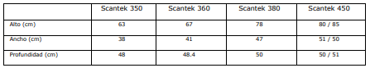  Las medidas en centímetros del calefactor a leña identificado en el recinto son 78 cm de alto, 47 cm de ancho y 49 cm de profundidad, por lo tanto, el modelo constatado corresponde a Scantek 380.  - El calefactor marca Amesti, modelo Scantek 380, se encuentra clasificado en el listado de calefactores certificados, publicado por la Superintendencia de Electricidad y Combustible (SEC), con el marcado SEC (QR) 9900000001469 de acuerdo con lo establecido por el D.S. N°46/2013 que “Revisa Norma de Emisión de Material Particulado, para los artefactos que combustionen o puedan combustionar Leña y Derivados de la madera, contenida en el Decreto N°39, de 2011”.  - Además, e indicó que los registros de la inspección quedarán en el acta de inspección ambiental, en fotografías y posición geográfica.

ANEXO FOTOGRÁFICO.

Registros
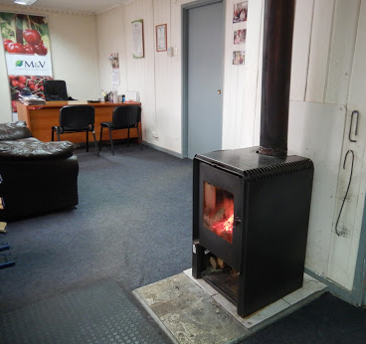 | 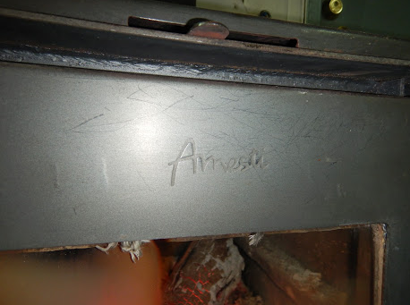
Fotografía 1. 21/07/2020 | Fotografía 2. 21/07/2020
Descripción medio de prueba: Fotografía del calefactor a leña, encendido al momento de la inspección. | Descripción medio de prueba: Calefactor marca Amesti, que según sus dimensiones corresponde al modelo Scantek 380.

UBICACIÓN GEOGRÁFICA DE LA UNIDAD FISCALIZABLE

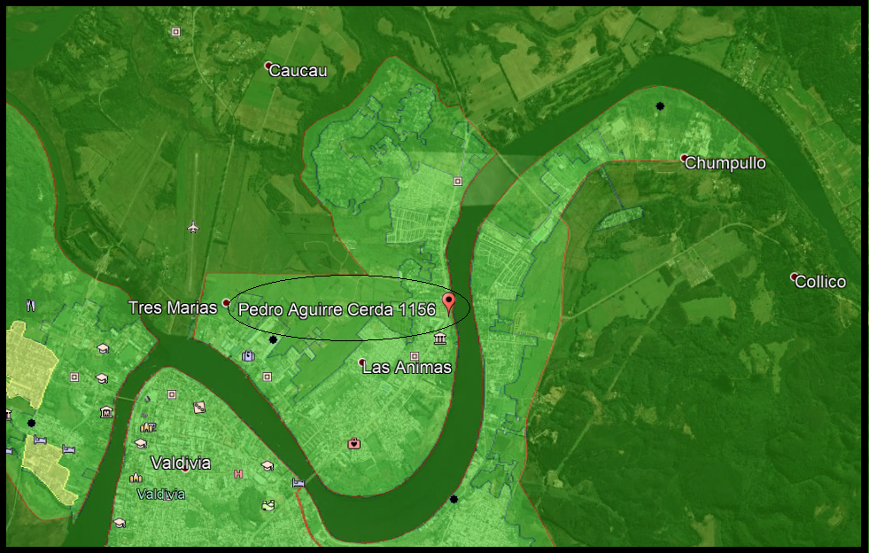

CONCLUSIONES.

En el marco de una actividad de fiscalización ambiental a la Unidad Fiscalizable “Insumos Agrícolas Martínez y Valdivieso S.A.”, de la ciudad de Valdivia, en el marco de la fiscalización realizada por el Plan de Descontaminación de la comuna de Valdivia (D.S. N° 25/ 2016 MMA), se pudo constatar el uso de un calefactor a leña, marca Amesti, modelo Scantek 380, según sus dimensiones, calefactor que se encuentra clasificado en el listado de calefactores certificados, publicado por la Superintendencia de Electricidad y Combustible (SEC), con el marcado SEC (QR) 9900000001469 de acuerdo con lo establecido por el D.S. N°46/2013 que “Revisa Norma de Emisión de Material Particulado, para los artefactos que combustionen o puedan combustionar Leña y Derivados de la madera, contenida en el Decreto N°39, de 2011. El calefactor cumple con los requerimientos establecidos en el artículo N°8, D.S. N° 25/2016 MMA, Plan de descontaminación atmosférico para la comuna de Valdivia, por lo que, se daría conformidad a lo establecido en el artículo.

ANEXOS.

N° Anexo | Nombre Anexo
1 | Acta de inspección ambiental de fecha 21 de julio del 2020.

